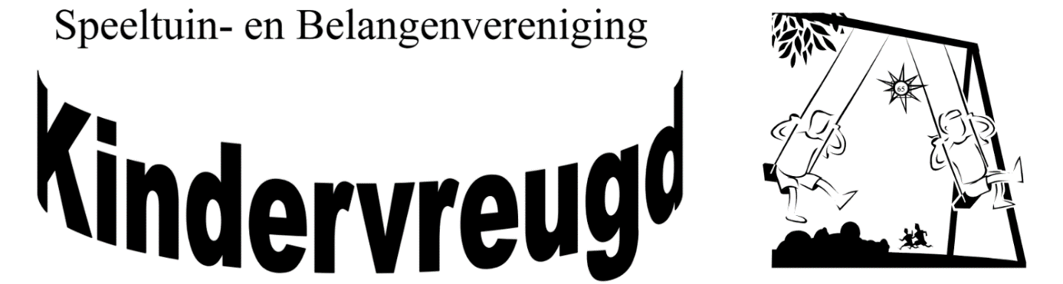

Inschrijf formulier

Activiteiten die wij o.a. organiseren: Creatieve Workshops voor Kinderen en Volwassen, Kinderbingo, Volwassenenbingo, Paaseieren zoeken, Buiten speeldag, Pieten middag.
Ook kan je het hele jaar door spelen in de speeltuin!

Je bent al lid voor € 13,50 per jaar per gezin, ongeacht de gezinssamenstelling.*
Voornaam kind | Achternaam kind | Geboorte- datum kind | J / M

Adres
Postcode + plaats
Telefoonnummer
E-mailadres
(Graag dit formulier per mail ingevuld opsturen naar, voorzitter@kindervreugdzeist.nl)
*De inschrijving geldt voor alle kinderen die wonen op het zelfde adres zoals deze ook bij de gemeente ingeschreven staan.
Opzeggen dient per email te gebeuren via voorzitter@kindervreugdzeist.nl voor 30 november van het kalenderjaar.
*Zonder tegenbericht wordt het lidmaatschap automatisch verlengd.

Wij zien jullie graag als lid van onze Speeltuin- en Belangenvereniging Kindervreugd!
Javalaan 32A
3705 XD te Zeist
030-6954580

www.kindervreugdzeist.nl @kindervreugdzeist

